

Москва, 12 апреля 2016 г.

Дорогие друзья!

Сохранение исторической памяти – крайне важная задача каждого народа, обеспечивающая его жизнедеятельность, жизнеспособность, сохранение национальной идентичности, самосознания, национальных традиций, передачи будущему поколению эстафеты преемственности.

Скоро мы отметим значимую, замечательную дату, 71летие нашей общей Победы, Победы всего прогрессивного человечества над фашизмом и тоталитаризмом, это Победа народов за самоопределение, за самодостаточность, за сохранение человеческого достоинства, это Победа гуманизма и добродетели.

Приближается день празднования Великой Победы!

И мы все вместе сможем быть рядом, поддержать тех, кто с нами и почтить память ушедших.

Исконно связаны историко-духовно-культурными многовековыми узами, единоверные российский и греческий народы всегда находились на оной стороне баррикад. Нас объединяет общая вера, общая ментальность, общее мировоззрение, миропонимание, общий подход к жизни, в основе которого лежат такие понятия, как толерантность, любовь, добродетель, гуманизм. Так и во Второй Мировой Войне наши народы воевали вместе против фашизма, против тоталитаризма, за свою, за самоопределение, за самодостаточность, за сохранение человеческого достоинства.

9 мая 2016 года «Бессмертный полк – Марш бессмертных» снова выйдет на улицы столицы. Мы приглашаем всех, а так же представителей национальных общественных организаций города Москвы, родственники которых принимали участие в Великой Отечественной войне, принять участие в акции в составе делегации от дружественной нам организации - Московского дома национальностей.

Данная акция – дань памяти всем фронтовикам и труженикам тыла, живым и мертвым. Мы должны вспомнить их всех поименно, ведь никто не забыт и ничто не забыто!

Более подробная информация прилагается.

Искренне Ваша

Теодора Янници,

директор Греческого культурного центра

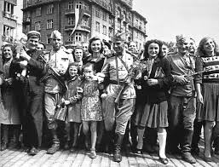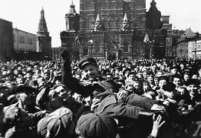
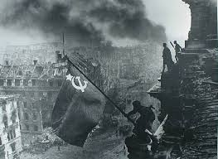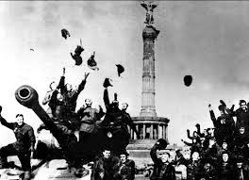

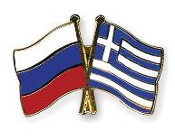

Μόσχα, 12 Απριλίου 2016

Αγαπητοί φίλοι,

H διατήρηση της ιστορικής μνήμης αποτελεί θεμελιώδη προϋπόθεση για τη βιωσιμότητα και ανάπτυξη εθνών και κοινωνιών, για τη διατήρηση της εθνικής ταυτότητας και την κληροδότηση της παράδοσης στις επόμενες γενεές.

Τιμούμε την Επέτειο των 71 χρόνων της Νίκης κατά του φασισμού, του απολυταρχισμού, της μισαλλοδοξίας, του σκοταδισμού.
Πρόκειται για κοινή νίκη των λαών για ελευθερία, ανεξαρτησία, αυτάρκεια, αυτοπροσδιορισμό.
Πρόκειται για τη νίκη του ανθρωπισμού και της αρετής.

Οι δύο ομόδοξοι λαοί, Έλληνες και Ρώσοι, τους οποίους συνδέουν κοινές σελίδες ιστορίας, κοινή ιστορική, πνευματική, πολιτιστική εγγύτητα, κοινή κοσμοθεωρία, αντιμετώπιση του κόσμου, νοοτροπία, που βασίζεται στις αρχές του ανθρωπισμού, της αρετής, της προόδου, πάντα πορεύονταν μαζί. Έτσι και στο Β΄ Παγκόσμιο Πόλεμο βρέθηκαν, ως σύμμαχοι, στην ίδια πλευρά των οδοφραγμάτων, πολέμησαν από κοινού τον κοινό εχθρό, το φασισμό, τον απολυταρχισμό.

Σας καλούμε να μετάσχετε στην Πορεία των Αθανάτων, ένα εγχείρημα που ξεκίνησε με εξαιρετική επιτυχία πέρυσι και αφορά πορεία με τα πορτρέτα συγγενών, ηρώων του Β’ Παγκοσμίου Πολέμου.

Επισυνάπτεται αναλυτική ενημέρωση που λάβαμε από τον Οίκο Εθνοτήτων της Μόσχας.

Με εκτίμηση

Δώρα Γιαννίτση,
διευθύντρια Κέντρου Ελληνικού Πολιτισμού

